DT Njurar tumör, storlekskontroll (852800)

Syfte
Metodbeskrivning för DT-undersökning i NU-sjukvården.

Förändringar i denna version
Reviderad, justerat kernel Siemens X-cite.

Inför undersökningen
Indikation | Storlekskontroll av känd liten (mindre än 4 cm) njurtumör som följs med aktiv expektans.
Förberedelser | - Kreatinin och GFR.  - PVK (efter flöde)
PO kontrast/dryck | Ingen.
IV kontrast | Omnipaque 350 mg I/ml enligt OmniJect ”Buk venös”.
Strålskydd | Kvinnor mellan 15-50 år ska tillfrågas om eventuell graviditet.  För övriga strålskyddsregler se kapitel 4.2 och 5.2 i  Strålskydd vid undersökningar och behandlingar med röntgenstrålning
Patientposition | - Ryggläge.  - Fötterna mot gantryt.  - Armarna ovanför huvudet.

Bildtagning
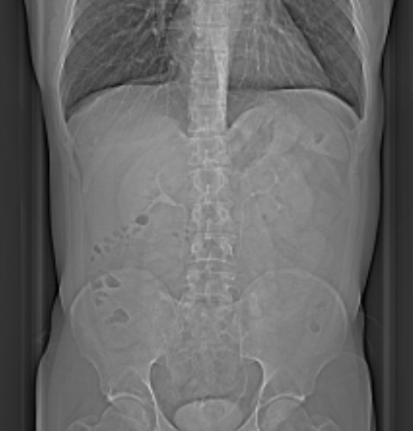
1
Bild/serie | Inställning
Scout | Mamiller – höftleder.
- Njurar K+ nefrografisk fas | â Nedanför diafragma – crista iliaca.  Patienten ska andas in och hålla andan.

Reformatering
Projektion | Inställning | 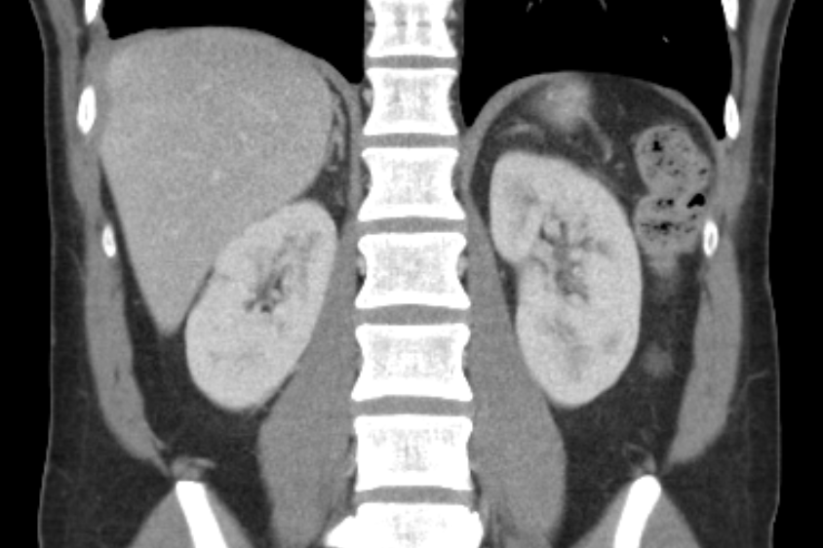  AX  SAG | 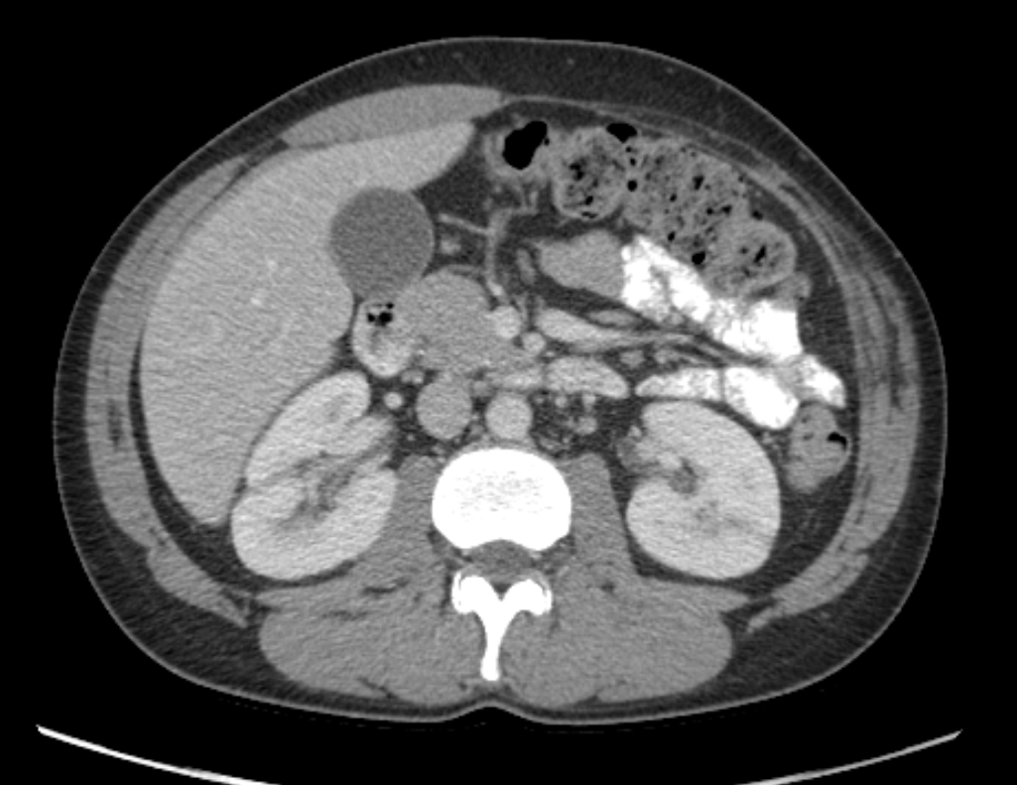  COR  SAG
AX | Justeras så att anatomin blir symmetrisk (t.ex. efter bäckenet). DFOV ska omfatta hela övre buken med 5-10 cm marginal på vardera sidan om kroppen.
COR | Justeras så att anatomin blir symmetrisk.
SAG | Justeras så att anatomin blir symmetrisk.

Arkivering
Bild/serie | Projektion | Snitt/ink. | Kernel  (Siemens/GE/Toshiba) | Fönster | Arkiv
- Njurar K+
 | COR | 5/3 | Br40/Standard/FC08 | C50 W450 | PACS
 | SAG | 5/3 | Br40/Standard/FC08 | C50 W450 | PACS
 | AX | 0,6/0,6 | Br40/Standard/FC08 | C50 W450 | Syngo.via, PACS
Scout | - | - | - | - | PACS
Dosrapport | - | - | - | - | PACS

Hängning PACS
Layout 1 | Njurar K+  AX |  | Njurar K+  COR  _____________  Njurar K+  SAG

